РГПУ им. А.И. Герцена

Тема «Основные понятия линейного программирования»

Иванов Д.В., 2ИВТ, 1 группа, 2 подгруппа

3 вариант

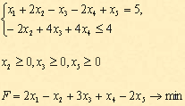

$$\left\{\begin{aligned}x_{1}+2x_{2}-x_{3}-2x_{4}+ x_{5} =5 \\ -2x_{2}+4x_{3}+4x_{4}+x_{6}=4\end{aligned}\right.$$

$$x_{j}≥0, j=1,…, 6$$

$$F=-2x_{1}+x_{2}-3x_{3}-x_{4}+2x_{5}+{0x}_{6}→max$$